**Αναφορά προβληματικής συμπεριφοράς εφαρμογής (1.1)**

Η δυσλειτουργία αυτή έκανε την εμφάνιση της κατά την διάρκεια δοκιμών του πρώτου sprint και έχει να κάνει σχετικά με την αλλαγή στοιχείων ενός χρήστη. Πιο συγκεκριμένα, όταν ο admin δημιουργεί έναν χρήστη, έπειτα άλλαζε τα στοιχεία του τότε το πρόγραμμα αδυνατούσε να ολοκληρώσει την διαδικασία αλλαγής των στοιχείων εμφανίζοντας πάντα ένα μήνυμα σφάλματος. Ακολουθούν τα ανάλογα screenshot:

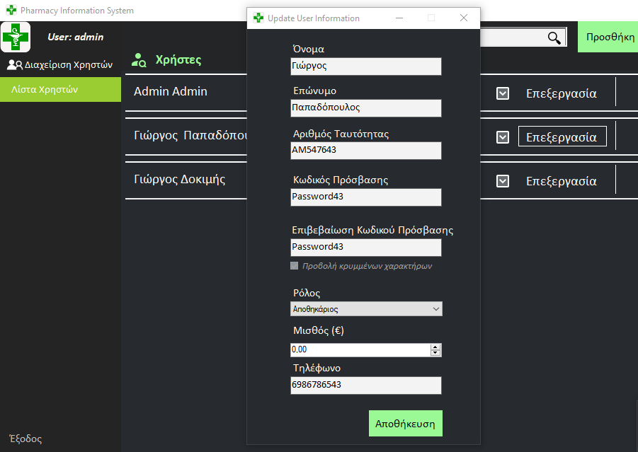

*(Στοιχεία χρήστη πριν γίνει αλλαγή των στοιχείων)*

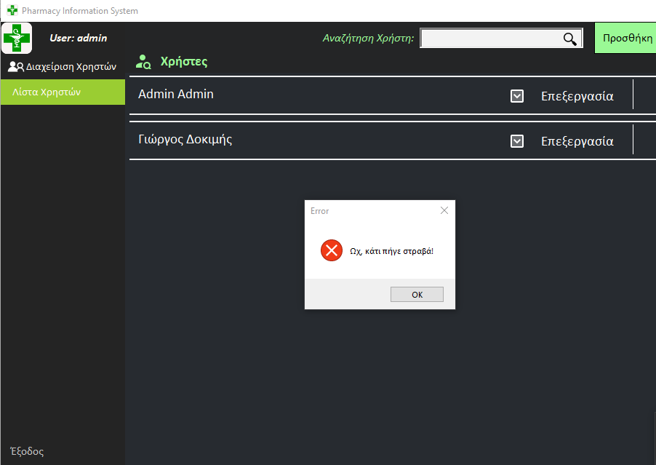

*(Μήνυμα σφάλματος μετά την αλλαγή στοιχείων)*

Αξιοσημείωτο είναι το γεγονός ότι μετά την αποτυχία αλλαγής των στοιχείων και την εμφάνιση του μηνύματος σφάλματος ο χρήστης γίνεται αόρατος όπως γίνεται εμφανές στην δεύτερη εικόνα. Αυτό για να διορθωθεί πρέπει να γίνει έξοδος και επανασύνδεση του admin. Ακολουθεί αναλυτικό διάγραμμα:

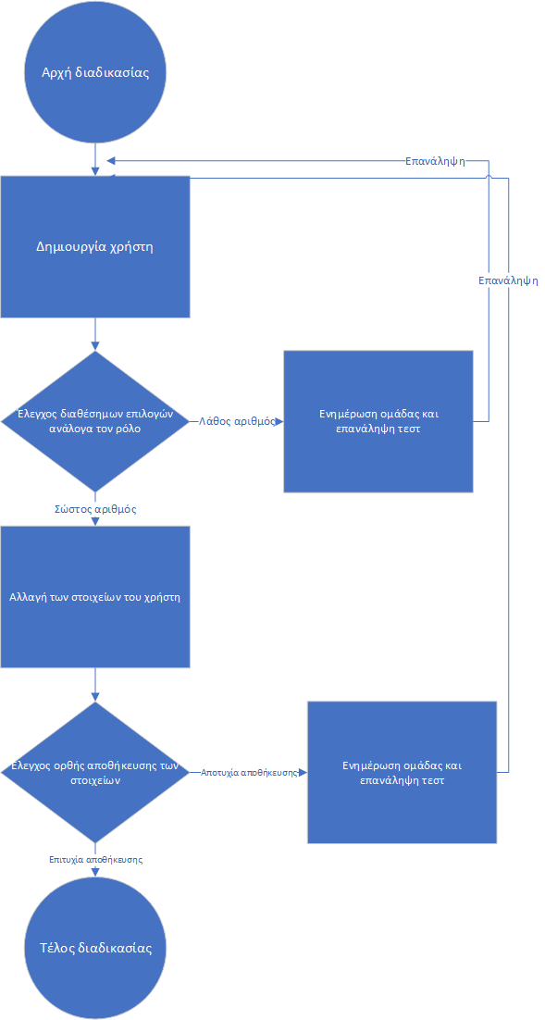

*(Διάγραμμα εύρεσης σφάλματος)*

Η εύρεση του συγκεκριμένου λάθους έγινε στον έλεγχο της ορθής αλλαγής στοιχείων όσο αναφορά τους χρήστες που αποτελούνε το σύστημα της εφαρμογής. Ποιο συγκεκριμένα το σφάλμα βρέθηκε στο βήμα 1.6 του διαγράμματος. Ακολουθεί ανάλυση βημάτων:

|  |
| --- |
| * 1. Αρχή διαδικασίας   2. Δημιουργία χρήστη   3. Έλεγχος διαθέσιμων επιλογών   1.3.1 Λάθος αριθμός και ενημέρωση 1.3.2 Σωστός αριθμός στοιχείων, συνέχιση  1.5 Αλλαγή των στοιχείων του χρήστη  1.6 Έλεγχος ορθής αποθήκευσης των στοιχείων  1.6.1 Λάθος στοιχεία και ενημέρωση 1.6.2 Σωστά στοιχεία, συνέχιση  1.7 Τέλος διαδικασίας |

**Λήξη αναφοράς.**